STARHEDGE S.A.
Plac Defilad 1 (XVII piętro), 00-901 Warszawa
Tel. +48 22 620-31-76
Fax. +48 22 654-11-75
KRS 0000017849
NIP 926-000-13-37
REGON 970517930
www.starhedge.pl

OŚWIADCZENIE

Zarząd STARHEDGE S.A. oświadcza, iż podmiot uprawniony do badania sprawozdań finansowych, dokonujący przeglądu półrocznego skróconego sprawozdania finansowego, wybrany został zgodnie z przepisami prawa, oraz że podmiot ten oraz biegli rewidenci dokonujący tego przeglądu spełniali warunki do wydania bezstronnego i niezależnego raportu z przeglądu, zgodnie z obowiązującymi przepisami i normami zawodowymi.

Warszawa, dnia 30 września 2016 roku
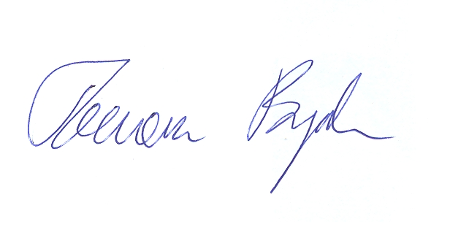
………………………………………………………………
Tomasz Bujak
Członek Zarządu

